BOK—200J型智能电力监测仪

产品概述
BOK-200J型智能电力监测仪是根据电力监测要求而开发设计的网络电力仪表，它集合了电量变送器、数字式电度表、数显表、数据采集器、记录分析仪、RTU等仪器的部分或全部功能。可实时测量、记录一条三相四线回路或其它任何线制的全部相/线电压（V）、电流（I）、功率（P、Q、S）、电能（Wh、Qh）、功率因数（PF）,
频率（Hz）及零序电流（Io）等电参数。
主要应用：1）用于电力系统、变电站、电厂监测系统等网络中，实现对电量参数和电能质量的监测及分析。
2）用于工矿企业、油田、建筑、泵站、机场、港口、水厂、住宅小区、智能大厦等基础设施的变配电系统监测与用电设备的能源管理。
3）用于高低压开关柜，实现完全分布的模块智能网络配电。

技术指标
- 基本测测量参数：
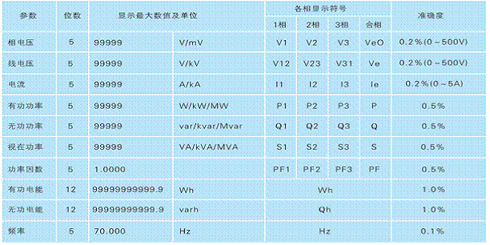
- 显示：液晶（中/英文）显示。
- 输入量程：U：5~100V/500V AC,自动切换量程；I：0~1A/5A AC(最大6A AC)，自动切换量程。
- 可编程状态设定：
编程模式：（口令）；
测量系统选择：三相四线/三相三线、单相；
CT,PT变比：1~60000.
- 显示内容：画面选择
通讯：波特率：1200/2400/4800/9600;
校验位：无校验位； 地址：1~247； 电能累加复位（口令）。
- 掉电记忆保护：电源掉电时，能够记忆所有的设定值、电能累加数值、PT变比、CT变比、波特、 本机地址、测量参数。
- 通讯功能与组网连接：
通讯规约：Modbus协议；串行通讯口：RS485(标准)/RS232(可选)。
- 开关量输出：可带2路开关量输出；
1路过流保护（S1），1路欠压保护（S2）阀值可以自由设定，触点容量220V/5A。
- 自动稳零：具有自动校准零点，克服零点随时间和温度的漂移，实现所有参数的零点免调，提 高了仪表的整体测量精度，提高了系统的整体稳定性，简化了校准流程。
- 数字化整定：所参数均采用数字化校准，摒弃了常规采用电位器的模拟调整方法，简化了硬 件电路，提高了整机的可靠性和稳定性。
- 辅助电源：85V~265V AC 40~70Hz； 85V~330V DC
- 功耗：≤5W
- 电磁标准：
（1）IEC61000-4-2： 1995 静电放电抗扰性试验 等级4
（2）IEC61000-4-3： 1995 射频电磁场辐射抗扰性试验 等级4
（3）IEC61000-4-4： 1995 快速瞬变脉冲群抗扰性试验≥ 等级3
（4）IEC61000-4-5： 1995 浪涌抗扰性试验 等级4
（5）EN55022：1998 无线电干扰限值 等级B
14．工作环境：工作温度：-10℃~50℃；相对湿度：20~95%RH无凝露。

产品外形尺寸图及接线图

